

《编译系统设计实践》

实验项目三：语法制导翻译与生成中间代码

学号： 102300404
姓名： 胡跃
年级： 2023
学院：计算机与大数据
专业： 软件工程

本组其它成员：学号 102300403 姓名 朱茜茜
学号 102300405 姓名 杨雅婷
学号 102300406 姓名 叶芷

实验时间：2025－2026学年第二学期
任课教师：陈晖

一、实验目的与任务
通过语法制导技术在 LR(1) 自底向语法分析过程中生成三地址码（四元式）；输出语法分析过程与中间代码。参考教材图 6-36、6-37、6-43、6-46。
文法中 Loc→loc[bool]|id；工程 bool 为 boolExpr。实现包：parser、semantic、ir、symbol。

二、功能描述
- 输出语法分析过程：每步“状态栈 | 符号栈 | 剩余输入 | 动作”（与实验二相同 trace）。
- 输出三地址码：四元式 (op, arg1, arg2, result)，如 ASSIGN、ADD、GE、IF_FALSE_GOTO、GOTO、LABEL、ARRAY_LOAD 等。
- 语义错误时输出错误信息；仍列出语法阶段已生成的四元式供对照。
- ExperimentDemo 打印「实验三：语法制导翻译与中间代码」小节。

三、程序结构描述

3.1 函数/方法说明
类 | 函数原型 | 参数含义 | 返回值 | 功能
CompilerPipeline | PipelineReport compile(String source) | sourceCode | lex/parser/semantic/IR | 全程编译
LR1Parser | ParserResult parse(List<Token>) | tokens | trace+quadruples | LR(1)+语法导翻译
SemanticReduceHandler | ReduceOutcome reduce(...) | productionIndex,rhs,ctx | attr+actions | 规约语义动作
SemanticAnalyzerImpl | SemanticResult analyze(ParserResult) | parserResult | errors+quads | 语义检查
IRGeneratorImpl | IRProgram generate(SemanticResult) | semanticResult | IRProgram | 输出四元式
IrReporter | List<String> formatProgram(IRProgram) | program | formatted lines | 三地址码格式
ScopedSymbolTable | void bindDeclaration(...) | name,type,kind | void | 符号表绑定
ExperimentDemo | printReport(...) | PipelineReport | void | 实验三演示

3.2 函数调用关系图
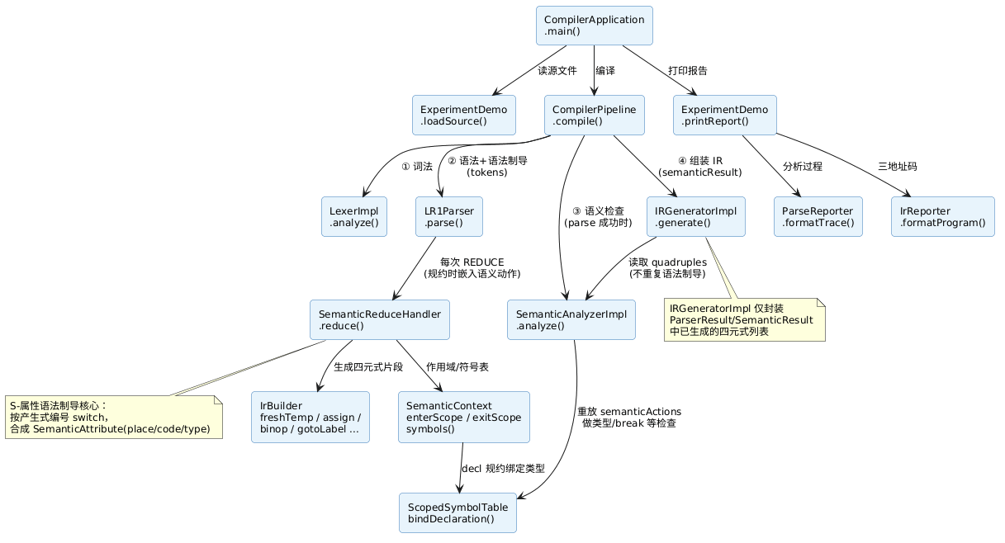
图1 语法制导翻译模块函数调用关系图

3.3 程序总体执行流程图
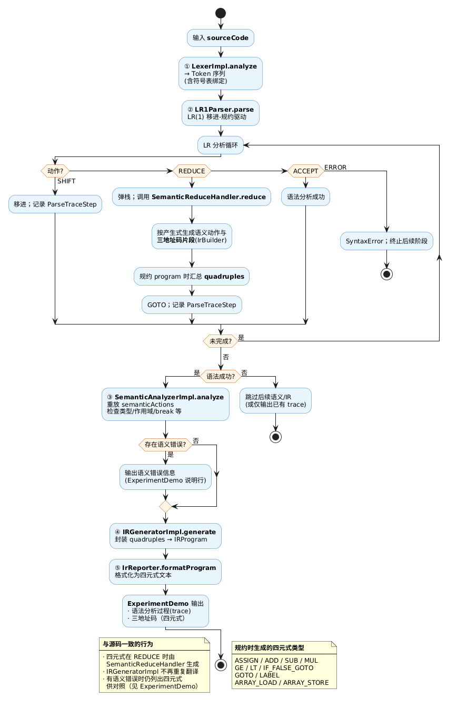
图2 CompilerPipeline 语法制导翻译流程

四、符号表的设计和结构
本阶段使用分层符号表支持语义分析与类型绑定（任务书“符号表的设计和结构”）。

4.1 ScopedSymbolTable
- scopes：链式栈存储各层作用域的 name→Symbol 映射。
- definitionOrder：按首次出现顺序记录符号（供打印/检查）。
- bindDeclaration：声明规约时将 id 绑定为 int/float/bool 或数组类型。

4.2 SemanticContext
字段 | 含义 | 示例
symbolTable | ScopedSymbolTable 实例 | decl 规约时 bind
ir | IrBuilder | 生成 t1,L1 等
quadruples | List<Quadruple> | 累积四元式

Symbol(name, typeName, kind, arrayLength)；kind 为 VARIABLE 或 ARRAY。

五、语法制导算法概要
- S-属性语法制导：每次 reduce 调用 SemanticReduceHandler，合成 SemanticAttribute（place/code/type）。
- stmt 规约：生成条件跳转与赋值四元式；while/do-while 生成 LABEL 与回边。
- expr 规约：算术/关系运算写入临时变量 tn；逻辑运算短路求值。
- 完整语义检查由 SemanticAnalyzerImpl 在分析后执行（类型、break 位置等）。

六、程序关键源代码
以下摘自工程，行号与仓库一致。

6.1 SemanticReduceHandler.reduce
public static ReduceOutcome reduce(int productionIndex, List<SemanticAttribute> rhs, SemanticContext ctx) {
IrBuilder ir = ctx.ir();
return switch (productionIndex) {
case 0 -> reduceProgram(rhs);
case 1 -> reduceBlock(rhs);
case 2 -> reduceDeclsAppend(rhs);
case 10 -> reduceStmtsAppend(rhs);
case 11 -> ReduceOutcome.passthrough(List.of(SemanticAttribute.empty()));
case 4 -> reduceDecl(rhs, ctx);
case 5 -> reduceArrayType(rhs);
case 6 -> reduceTypeBasic(rhs);
case 7, 8, 9 -> reduceBasic(rhs);
case 12 -> reduceAssignStmt(rhs);
case 13 -> reduceIfStmt(rhs, ir);
case 14 -> reduceIfElseStmt(rhs, ir);
case 15 -> reduceWhileStmt(rhs, ir);
case 16 -> reduceDoWhileStmt(rhs, ir);
case 17 -> reduceBreakStmt(rhs, ir);
case 19 -> reduceIndexedLoc(rhs, ir, ctx);
case 20 -> reduceIdLoc(rhs, ctx);
case 21, 23 -> reduceLogical(rhs, ir, productionIndex);
case 25, 26, 28, 29, 30, 31 -> reduceBoolRelation(rhs, ir, productionIndex);
case 33, 34 -> reduceArithmetic(rhs, ir);
case 36, 37 -> reduceMulDiv(rhs, ir);
case 39 -> reduceUnaryNot(rhs, ir);
case 40 -> reduceUnaryMinus(rhs, ir);
case 43 -> reduceFactorLoc(rhs, ir, ctx);
case 44, 45, 46, 47 -> reduceFactorLiteral(rhs, productionIndex);
default -> ReduceOutcome.passthrough(rhs);
};
}

private static ReduceOutcome reduceProgram(List<SemanticAttribute> rhs) {
return new ReduceOutcome(rhs.get(0), List.of());
}

private static ReduceOutcome reduceBlock(List<SemanticAttribute> rhs) {
SemanticAttribute decls = rhs.get(1);
SemanticAttribute stmts = rhs.get(2);
List<Quadruple> code = IrBuilder.concat(decls.code(), stmts.code());
return new ReduceOutcome(SemanticAttribute.synthesized("", "", code), List.of());
}

private static ReduceOutcome reduceDeclsAppend(List<SemanticAttribute> rhs) {
List<Quadruple> code = IrBuilder.concat(rhs.get(0).code(), rhs.get(1).code());
return new ReduceOutcome(SemanticAttribute.synthesized("", "", code), List.of());
}

private static ReduceOutcome reduceStmtsAppend(List<SemanticAttribute> rhs) {
List<Quadruple> code = IrBuilder.concat(rhs.get(0).code(), rhs.get(1).code());
return new ReduceOutcome(SemanticAttribute.synthesized("", "", code), List.of());
}

private static ReduceOutcome reduceDecl(List<SemanticAttribute> rhs, SemanticContext ctx) {
SemanticAttribute typeAttr = rhs.get(0);
SemanticAttribute idAttr = rhs.get(1);
SymbolKind kind = typeAttr.typeName().endsWith("[]") ? SymbolKind.ARRAY : SymbolKind.VARIABLE;
String name = idAttr.lexeme();
Integer length = parseArrayLength(typeAttr.arrayLength());
if (!ctx.symbols().isDefinedInCurrentScope(name)) {
ctx.symbols().define(new Symbol(name, typeAttr.typeName(), kind, length));
}
List<String> declareTokens = new ArrayList<>();
declareTokens.add("DECLARE");
declareTokens.add(name);
declareTokens.add(typeAttr.typeName());

6.2 LR1Parser reduce hook
continue;
}
if (action.type() == ActionEntry.ActionType.REDUCE) {
int productionIndex = action.target();
if (productionIndex < 0 || productionIndex >= grammar.productions().size()) {
SourcePosition pos = cursor < tokens.size() ? tokens.get(cursor).position() : SourcePosition.UNKNOWN;
errors.add(new SyntaxError("规约产生式索引非法: r" + productionIndex, pos));
return new ParserResult(false, trace, errors, reduced, semanticActions, quadruples);
}
Production p = grammar.productions().get(productionIndex);
List<SemanticAttribute> rhsAttributes = new ArrayList<>();
for (int i = 0; i < p.right().size(); i++) {
if (!symbolStack.isEmpty()) {
symbolStack.pop();
}
if (!valueStack.isEmpty()) {
rhsAttributes.add(valueStack.pop());
}
if (stateStack.size() > 1) {
stateStack.pop();
}
}
Collections.reverse(rhsAttributes);
SemanticReduceHandler.ReduceOutcome outcome =
SemanticReduceHandler.reduce(productionIndex, rhsAttributes, semanticContext);
semanticActions.addAll(outcome.actions());
if (productionIndex == 0) {
quadruples = new ArrayList<>(outcome.attribute().code());
}
int gotoBase = stateStack.peek();
GotoEntry gotoEntry = parsingTable.getGoto(gotoBase, p.left());
if (gotoEntry == null) {
SourcePosition pos = cursor < tokens.size() ? tokens.get(cursor).position() : SourcePosition.UNKNOWN;
errors.add(new SyntaxError(
"缺少 GOTO 项: (" + gotoBase + ", " + p.left() + ")",
pos
));
return new ParserResult(false, trace, errors, reduced, semanticActions, quadruples);
}
symbolStack.push(p.left());
valueStack.push(outcome.attribute());

6.3 IrBuilder
package edu.groupname.compiler.ir;

import java.util.ArrayDeque;
import java.util.ArrayList;
import java.util.Collection;
import java.util.Deque;
import java.util.List;

/**
* 三地址码/四元式构造辅助（临时变量、标签、break 目标）。
*/
public final class IrBuilder {
private int tempCounter;
private int labelCounter;
private final Deque<String> breakTargets = new ArrayDeque<>();

public String freshTemp() {
return "t" + (++tempCounter);
}

public String freshLabel() {
return "L" + (++labelCounter);
}

public void pushBreakTarget(String label) {
breakTargets.push(label);
}

public void popBreakTarget() {
if (!breakTargets.isEmpty()) {
breakTargets.pop();
}
}

public String currentBreakTarget() {
return breakTargets.peek();
}

public static List<Quadruple> label(String name) {
return List.of(new Quadruple(Opcode.LABEL, "", "", name));
}

public static List<Quadruple> assign(String source, String target) {
return List.of(new Quadruple(Opcode.ASSIGN, source, "", target));
}

public static List<Quadruple> binop(Opcode opcode, String left, String right, String result) {
return List.of(new Quadruple(opcode, left, right, result));
}

public static List<Quadruple> ifFalseGoto(String condition, String label) {
return List.of(new Quadruple(Opcode.IF_FALSE_GOTO, condition, "", label));
}

public static List<Quadruple> gotoLabel(String label) {
return List.of(new Quadruple(Opcode.GOTO, "", "", label));
}

6.4 IrReporter
package edu.groupname.compiler.ir;

import java.util.List;

public final class IrReporter {
private IrReporter() {
}

public static List<String> formatProgram(IRProgram program) {
return program.instructions().stream().map(IrReporter::formatQuadruple).toList();
}

public static String formatQuadruple(Quadruple quadruple) {
return switch (quadruple.op()) {
case LABEL -> "(" + quadruple.op() + ", , , " + quadruple.result() + ")";
case ASSIGN -> "(" + quadruple.op() + ", " + quadruple.arg1() + ", , " + quadruple.result() + ")";
case ARRAY_LOAD, ARRAY_STORE ->
"(" + quadruple.op()
+ ", " + blank(quadruple.arg1())
+ ", " + blank(quadruple.arg2())
+ ", " + quadruple.result() + ")";
case GOTO, IF_FALSE_GOTO ->
"(" + quadruple.op() + ", " + blank(quadruple.arg1()) + ", , " + quadruple.result() + ")";
case EQ, NE, LT, LE, GT, GE ->
"(" + quadruple.op()
+ ", " + blank(quadruple.arg1())
+ ", " + blank(quadruple.arg2())
+ ", " + quadruple.result() + ")";
default -> "(" + quadruple.op()
+ ", " + blank(quadruple.arg1())
+ ", " + blank(quadruple.arg2())
+ ", " + quadruple.result() + ")";
};
}

private static String blank(String value) {
return value == null || value.isEmpty() ? "" : value;
}
}

6.5 SemanticAnalyzerImpl
package edu.groupname.compiler.semantic;

import edu.groupname.compiler.common.error.CompileError;
import edu.groupname.compiler.common.error.SemanticError;
import edu.groupname.compiler.common.position.SourcePosition;
import edu.groupname.compiler.ir.Quadruple;
import edu.groupname.compiler.parser.ParserResult;
import edu.groupname.compiler.parser.SemanticActionTexts;
import edu.groupname.compiler.symbol.ScopedSymbolTable;
import edu.groupname.compiler.symbol.Symbol;
import edu.groupname.compiler.symbol.SymbolKind;

import java.util.ArrayList;
import java.util.HashMap;
import java.util.List;
import java.util.Locale;
import java.util.Map;
import java.util.Optional;

/**
* 实验三第二阶段：根据规约阶段产出的 {@link ParserResult#semanticActions()} 做符号/类型检查。
* 三地址码在 LR 规约时由 {@link edu.groupname.compiler.parser.SemanticReduceHandler} 生成并放入
* {@link ParserResult#quadruples()}，本类不重复生成 IR。
*/
public class SemanticAnalyzerImpl implements SemanticAnalyzer {
@Override
public SemanticResult analyze(ParserResult parserResult) {
if (parserResult == null || !parserResult.accepted() || parserResult.hasErrors()) {
return new SemanticResult(List.of());
}
return analyzeActions(parserResult.semanticActions(), parserResult.quadruples());
}

SemanticResult analyzeActions(List<String> semanticActions) {
return analyzeActions(semanticActions, List.of());
}

SemanticResult analyzeActions(List<String> semanticActions, List<Quadruple> quadruples) {
List<CompileError> errors = new ArrayList<>();
Map<String, String> expressionTypes = new HashMap<>();
ScopedSymbolTable symbolTable = new ScopedSymbolTable();

for (String action : semanticActions) {
applyAction(action, symbolTable, expressionTypes, errors);
}

return new SemanticResult(errors, symbolTable.symbolsInOrder(), semanticActions, expressionTypes, quadruples);
}

private void applyAction(
String action,
ScopedSymbolTable symbolTable,
Map<String, String> expressionTypes,
List<CompileError> errors
) {

6.6 IRGeneratorImpl
package edu.groupname.compiler.ir;

import edu.groupname.compiler.semantic.SemanticResult;

/**
* 实验三第三阶段：输出规约阶段已生成的四元式（不在此重复语法制导）。
*/
public class IRGeneratorImpl implements IRGenerator {
@Override
public IRProgram generate(SemanticResult semanticResult) {
if (semanticResult == null) {
return new IRProgram(java.util.List.of());
}
return new IRProgram(semanticResult.quadruples());
}
}

6.7 ScopedSymbolTable
package edu.groupname.compiler.symbol;

import java.util.LinkedHashMap;
import java.util.LinkedList;
import java.util.List;
import java.util.Map;
import java.util.Optional;

public class ScopedSymbolTable implements SymbolTable {
private final LinkedList<Map<String, Symbol>> scopes = new LinkedList<>();
private final List<Symbol> definitionOrder = new LinkedList<>();

public ScopedSymbolTable() {
scopes.push(new LinkedHashMap<>());
}

@Override
public void define(Symbol symbol) {
Map<String, Symbol> currentScope = scopes.peek();
if (currentScope == null) {
throw new IllegalStateException("No active scope for define.");
}
currentScope.put(symbol.name(), symbol);
definitionOrder.add(symbol);
}

/**
* 按首次出现顺序登记标识符（词法阶段符号表）。
*/
public void registerIdentifier(String name) {
Map<String, Symbol> currentScope = scopes.peek();
if (currentScope != null && !currentScope.containsKey(name)) {
currentScope.put(name, new Symbol(name, "待声明", SymbolKind.VARIABLE));
definitionOrder.add(currentScope.get(name));
}
}

/**
* 根据声明语句绑定标识符类型（词法后处理或扫描 int/float/bool id; 模式）。
*/
public void bindDeclaration(String name, String typeName, SymbolKind kind) {
bindDeclaration(name, typeName, kind, null);
}

public void bindDeclaration(String name, String typeName, SymbolKind kind, Integer arrayLength) {
Symbol updated = new Symbol(name, typeName, kind, arrayLength);
for (Map<String, Symbol> scope : scopes) {
if (scope.containsKey(name)) {
scope.put(name, updated);
replaceInDefinitionOrder(name, updated);
return;
}
}
define(updated);
}

七、测试数据与运行结果（≥3 组）
来自 docs/test-output（export-test-outputs.ps1 导出的实验三节）。

测试组 1：if-else 与四元式（sample2_if_else）
输入（samples/sample2_if_else.src）：
{
int x;
if (x >= 0) x = x + 1;
else x = 0;
}
语法分析过程（前段 … 末段）：
状态栈=[0] | 符号栈=[$] | 剩余输入={ int id ; if ( id >= num ) id = id + num ; else id = num ; } $ | 动作=s3
状态栈=[0, 3] | 符号栈=[$, {] | 剩余输入=int id ; if ( id >= num ) id = id + num ; else id = num ; } $ | 动作=r3
状态栈=[0, 3, 4] | 符号栈=[$, {, decls] | 剩余输入=int id ; if ( id >= num ) id = id + num ; else id = num ; } $ | 动作=s10
状态栈=[0, 3, 4, 10] | 符号栈=[$, {, decls, int] | 剩余输入=id ; if ( id >= num ) id = id + num ; else id = num ; } $ | 动作=r7
状态栈=[0, 3, 4, 8] | 符号栈=[$, {, decls, basic] | 剩余输入=id ; if ( id >= num ) id = id + num ; else id = num ; } $ | 动作=r6
...
状态栈=[0, 3, 4, 6, 16] | 符号栈=[$, {, decls, stmts, }] | 剩余输入=$ | 动作=r1
状态栈=[0, 2] | 符号栈=[$, block] | 剩余输入=$ | 动作=r0
状态栈=[0, 1] | 符号栈=[$, program] | 剩余输入=$ | 动作=acc
三地址码（四元式）：
(GE, x, 0, t1)
(IF_FALSE_GOTO, t1, , L1)
(ADD, x, 1, t2)
(ASSIGN, t2, , x)
(GOTO, , , L2)
(LABEL, , , L1)
(ASSIGN, 0, , x)
(LABEL, , , L2)
结论：语法分析通过，四元式已生成。

测试组 2：while/do-while（sample3_loop）
输入（samples/sample3_loop.src）：
{
int i;
i = 0;
while (i < 5) i = i + 1;
do i = i - 1; while (i > 0);
}
语法分析过程（前段 … 末段）：
状态栈=[0] | 符号栈=[$] | 剩余输入={ int id ; id = num ; while ( id < num ) id = id + num ; do id = id - num ; while ( id > num ) ; } $ | 动作=s3
状态栈=[0, 3] | 符号栈=[$, {] | 剩余输入=int id ; id = num ; while ( id < num ) id = id + num ; do id = id - num ; while ( id > num ) ; } $ | 动作=r3
状态栈=[0, 3, 4] | 符号栈=[$, {, decls] | 剩余输入=int id ; id = num ; while ( id < num ) id = id + num ; do id = id - num ; while ( id > num ) ; } $ | 动作=s9
状态栈=[0, 3, 4, 9] | 符号栈=[$, {, decls, int] | 剩余输入=id ; id = num ; while ( id < num ) id = id + num ; do id = id - num ; while ( id > num ) ; } $ | 动作=r7
状态栈=[0, 3, 4, 7] | 符号栈=[$, {, decls, basic] | 剩余输入=id ; id = num ; while ( id < num ) id = id + num ; do id = id - num ; while ( id > num ) ; } $ | 动作=r6
...
状态栈=[0, 3, 4, 5, 21] | 符号栈=[$, {, decls, stmts, }] | 剩余输入=$ | 动作=r1
状态栈=[0, 2] | 符号栈=[$, block] | 剩余输入=$ | 动作=r0
状态栈=[0, 1] | 符号栈=[$, program] | 剩余输入=$ | 动作=acc
三地址码（四元式）：
(ASSIGN, 0, , i)
(LABEL, , , L2)
(LT, i, 5, t1)
(IF_FALSE_GOTO, t1, , L1)
(ADD, i, 1, t2)
(ASSIGN, t2, , i)
(GOTO, , , L2)
(LABEL, , , L1)
(LABEL, , , L5)
(SUB, i, 1, t3)
(ASSIGN, t3, , i)
(GT, i, 0, t4)
(IF_FALSE_GOTO, t4, , L4)
(GOTO, , , L5)
(LABEL, , , L4)
结论：语法分析通过，四元式已生成。

测试组 3：数组下标（sample5_array）
输入（samples/sample5_array.src）：
{
int[10] arr;
arr[0] = 1;
arr[1] = arr[0] + 2;
}
语法分析过程（前段 … 末段）：
状态栈=[0] | 符号栈=[$] | 剩余输入={ int [ num ] id ; id [ num ] = num ; id [ num ] = id [ num ] + num ; } $ | 动作=s3
状态栈=[0, 3] | 符号栈=[$, {] | 剩余输入=int [ num ] id ; id [ num ] = num ; id [ num ] = id [ num ] + num ; } $ | 动作=r3
状态栈=[0, 3, 4] | 符号栈=[$, {, decls] | 剩余输入=int [ num ] id ; id [ num ] = num ; id [ num ] = id [ num ] + num ; } $ | 动作=s10
状态栈=[0, 3, 4, 10] | 符号栈=[$, {, decls, int] | 剩余输入=[ num ] id ; id [ num ] = num ; id [ num ] = id [ num ] + num ; } $ | 动作=r7
状态栈=[0, 3, 4, 8] | 符号栈=[$, {, decls, basic] | 剩余输入=[ num ] id ; id [ num ] = num ; id [ num ] = id [ num ] + num ; } $ | 动作=r6
...
状态栈=[0, 3, 4, 6, 20] | 符号栈=[$, {, decls, stmts, }] | 剩余输入=$ | 动作=r1
状态栈=[0, 1] | 符号栈=[$, block] | 剩余输入=$ | 动作=r0
状态栈=[0, 2] | 符号栈=[$, program] | 剩余输入=$ | 动作=acc
三地址码（四元式）：
(MUL, 0, 4, t1)
(ADD, arr, t1, t2)
(ARRAY_STORE, 1, 0, arr)
(MUL, 1, 4, t3)
(ADD, arr, t3, t4)
(MUL, 0, 4, t5)
(ADD, arr, t5, t6)
(ARRAY_LOAD, arr, 0, t7)
(ADD, t7, 2, t8)
(ARRAY_STORE, t8, 1, arr)
结论：语法分析通过，四元式已生成。

八、实验总结
- 完成语法制导翻译：在 LR 规约时生成四元式并输出分析过程。
- 支持赋值、if-else、while/do-while、数组下标等语句的三地址码。
符号表在声明规约与语义分析中维护类型信息，为综合编译器打下基础。

